- 填空题（共30分，每空3分）
1．方程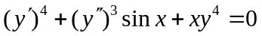是 2 阶微分方程．
2、微分方程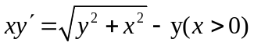是 齐次 （可分离变量 或 齐次）方程.
3、微分方程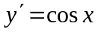满足初始条件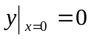的特解是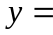 sinx .
4、 已知函数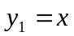，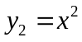是某二阶微分方程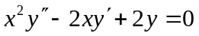的两个特解，则该方程的通解是 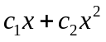 .
5、作变量代换 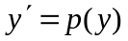 （填 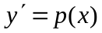 或），可将该方程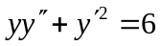降为一阶微分方程.
6、级数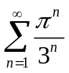是 发散 （填 收敛 或 发散）级数.
7、若收敛级数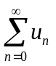的和为，则级数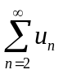的和为 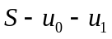 .
8、幂级数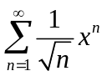的收敛半径为 1 ,收敛区间为 （-1，1） .
9、将函数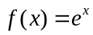展开为的幂级数是 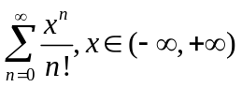
二、（共35分，每小题7分）微分方程解答题
1、求微分方程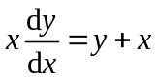的通解.
解：方程两边同时除以x,化为
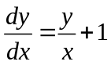
令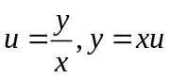
则 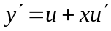 （3分）
所以
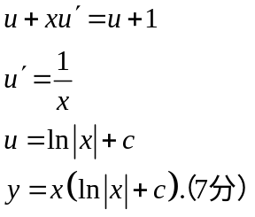
2、求微分方程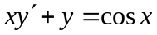满足初始条件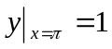的特解．
解：原方程可化为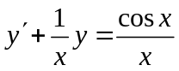，为关于函数y的一阶线性非齐次微分方程。
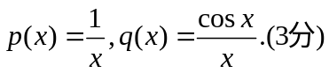
根据公式
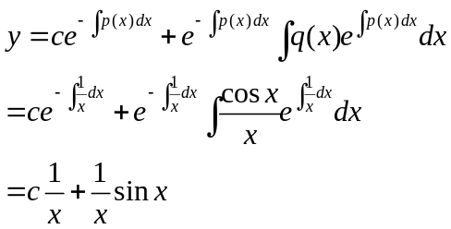
将初始条件代入上式得（6分），因此微分方程满足初始条件的特解为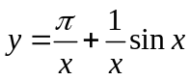（7分）
3、求微分方程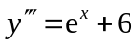的通解.
解：原方程等号两边同时对x积分为
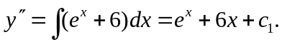 （2分）
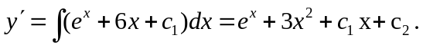 （4分）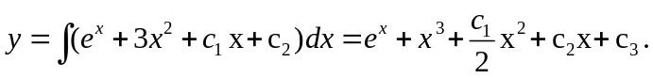 （7分）
4、求微分方程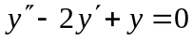满足初始条件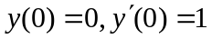的特解．
解：特征方程为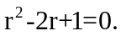
通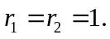（3分）
解为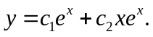（5分）
将初始条件代入解得：
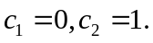
所以微分方程满足初始条件的特解为
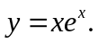（7分）
5、求微分方程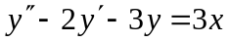的通解（已知齐次方程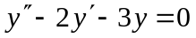的通解为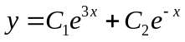）。
解：依题意只需求非齐次微分方程的特解。
由于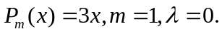
令特解为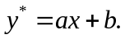（4分）
代入微分方程整理得：
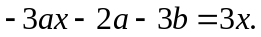
待定系数得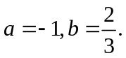（6分）
所以通解为：
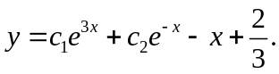（7分）
三、（共28分，每小题7分）级数解答题
1、判断正项级数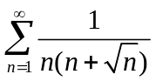的收敛性.
解：此级数为正项级数。
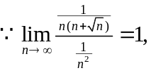 （4分）
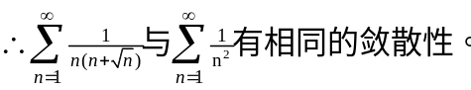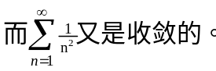
所以原级数收敛。（7分）
2、判断交错级数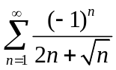是绝对收敛级数还是条件收敛级数.
解：先考虑级数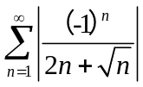的敛散性。
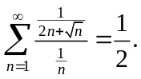
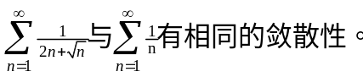
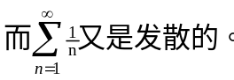
所以级数 发散，即原级数不绝对收敛。（4分）
又因为原级数为交错级数，根据莱布尼兹判别法知收敛。（2分）
综上此级数为条件收敛。（7分）
3、求幂级数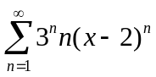的收敛域．
解：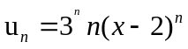
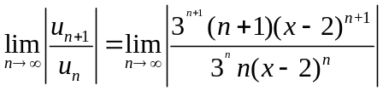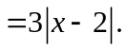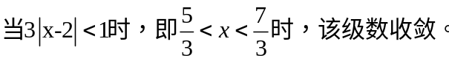（4分）
当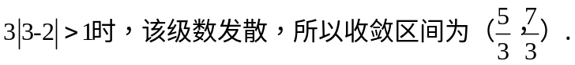
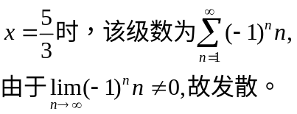
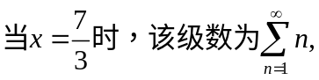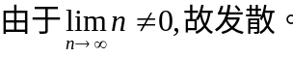（6分）
所以收敛域为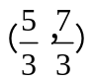（7分）
4、将函数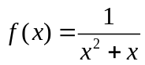展开为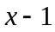的幂级数，并指出收敛区间．
解：
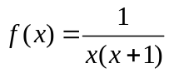
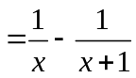
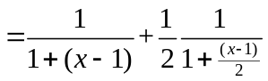（3分）
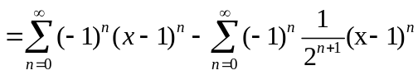（5分）
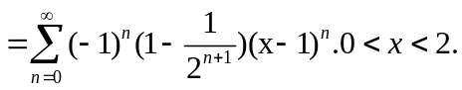（7分）
四、 (共7分) 综合题
(1)已知级数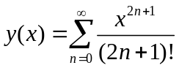在收敛，证明级数满足微分方程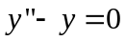,
(2)求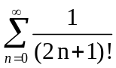的值.
解：（1）由于级数在收敛，所以
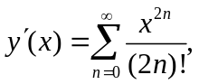（1分）
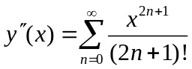（2分）
所以。（3分）
（2）方程的特征方程为
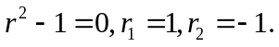
通解为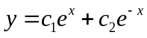（4分）
由
将初值条件代入通解得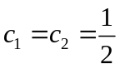
故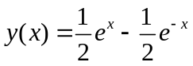（6分）
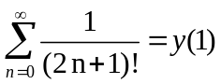
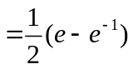（7分）

